# ANALISIS DAN PERANCANGAN WEB TELYUPHARMACY

Laporan ini dibuat untuk memenuhi tugas besar

Mata kuliah pemrograman web



Disusun oleh:

1. Muhammad Aziz Al-Assad 1301180044
2. Maulana Irfan Firdian 1301180294
3. Naufal Alvin Chandrasa 1301180214
4. Naufal Harsa Pratama 1301180240
5. Chamadani Faisal Amri 1301184075

**S1 INFORMATIKA**

**FAKULTAS INFORMATIKA**

**UNIVERSITAS TELKOM**

**BANDUNG**

**2020**

# DAFTAR ISI

ANALISIS DAN PERANCANGAN WEB TELYUPHARMACY 1

DAFTAR ISI i

DAFTAR GAMBAR ii

DAFTAR TABEL iii

BAB I Pendahuluan 1

1.1 Tentang Web 1

1.2 Batasan Pengerjaan 1

1.3 Deskripsi Pekerjaan 2

BAB II Analisis dan Perancangan 3

2.1. Proses Bisnis 3

2.2. Perancangan *Entity Relationship Diagram* 4

2.3. *Usecase Diagram* dan *Usecase Scenario* 5

2.3.1. *Usecase Diagram* 5

2.3.2. *Usecase Scenario* 5

BAB III Hasil Implementasi 14

# DAFTAR GAMBAR

Gambar 1.Entity Relationship Diagram. 5

Gambar 2.Usecase Diagram 6

Gambar 3. Halaman Home sebelum Sign-in 15

Gambar 4. Halaman Home setelah Sign-in 15

Gambar 5.Halaman Produk 16

Gambar 6.Halaman Article 16

Gambar 7.Halaman About Us 17

Gambar 8.Halaman Cart 17

Gambar 9.Halaman Detail Product 18

Gambar 10.Halaman Detail Article 18

Gambar 11.Halaman Edit Profile 19

Gambar 12.Pop Up Profile 19

Gambar 13.Pop Up Change Password 20

Gambar 14.Pop Up Sign in 21

Gambar 15.Halaman Sign Up 22

Gambar 16.Pop Up Delete Account 22

Gambar 17.Halaman Admin Home 23

Gambar 18.Halaman Product Admin 23

Gambar 19.Pop Up Edit Product 24

Gambar 20.Pop Up Add New Product 24

Gambar 21.Pop Up Delete Product 25

Gambar 22.Pop Up Detail Product 25

Gambar 23.Halaman Article Admin 26

Gambar 24.Pop Up Add New Article 26

Gambar 25.Pop Up Edit Article 27

Gambar 26.Pop Up Detail Article 27

Gambar 27.Pop Up Profile Admin 28

Gambar 28.Halaman Checkout 28

# DAFTAR TABEL

Tabel 1. Deskripsi Pekerjaan 2

Tabel 2.Usecase Scenario : Add Product 6

Tabel 3.Usecase Scenario : Delete Product 6

Tabel 4.Usecase : Update Product 7

Tabel 5.Usecase : Add Article 7

Tabel 6.Usecase : Delete Article 8

Tabel 7.Usecase : Update Article 8

Tabel 8.Usecase : Search Product 9

Tabel 9.Usecase : Add Article 10

Tabel 10.Usecase : Beli Product 10

Tabel 11.Usecase : Update Account 11

Tabel 12.Usecase : Change Password 12

Tabel 13.Usecase : Delete Account 12

Tabel 14.Usecase : Sign Up 13

# BAB I Pendahuluan

## Tentang Web

Pada era teknologi ini hampir seluruh pekerjaan dapat dibantu oleh adanya perangkat teknologi yang ada, mulai dari jasa kurir, jasa ojeg, toko online, dan lainnya begitu pula dengan web Telyupharmacy yang tim kami bangun. Apa itu Web Telyupharmacy? Telyupharmacy adalah sebuah web yang kelompok kami bangun dan berisi sistem penjualan online obat-obatan untuk berbagai macam penyakit. Web ini dibangun untuk membantu pembeli yang terjangkit penyakit dengan meringkan proses tranportasi karena sifatnya yang dibeli secara online sehingga pembeli dapat secara bersamaan beristirahat dan membeli obat. Selain menyediakan obat Telyupharmacy juga menyediakan artikel tentang kesehatan yang dapat dijadikan referensi untuk hidup lebih sehat.

## Batasan Pengerjaan

Pada web Telyupharmacy ini kami menyediakan beberapa halaman baik untuk admin maupun pembeli. Beberapa halaman tersebut yaitu :

1. Halaman *Home* merupakan halaman yang kita capai pertama saat mengunjungi web kami,
2. Halaman *Sign Up* adalah tempat untuk membuat akun yang nantinya digunakan untuk membeli product atau mengunjungi web kami dan merupakan salah satu sistem ,
3. Halaman *Sign In* merupakan halaman yang berguna untuk mengunjungi web dengan menggunakan akun yang sudah dimiliki,
4. Halaman *Home Login* merupakan halaman mendarat setelah melakukan *sign in,*
5. Halaman *Product* dimana halaman tersebut menampilkan produk-produk yang Telyupharmacy sediakan dan dapat mencari produk berdasarkan nama dan harga. Pembeli juga dapat memilih produk untuk dimasukkan ke dalam cart,
6. Halaman *Article* merupakan halaman yang menampilkan artikel kesehatan yang Telyupharmacy sediakan. Pembeli dapat melakukan pencarian artikel berdasarkan judul atau kategori.
7. Halaman *Cart* dimana halaman tersebut memungkinkan pembeli untuk membeli produk yang sudah pilih sesuai dengan quantitas yang diinginkan. Pembeli juga dapat menghapus produk sesuai yang diinginkan,
8. Halaman *Profile* dimana halaman tersebut memungkinkan pembeli untuk megubah data dari *account* yang dimiliki, baik *password*, *name, username,* dan *email,* juga dapat melakukan *delete account.* Halaman ini merupakan salah satu sistem CRUD
9. Halaman *Detail Article* dimana halaman tersebut memungkinkan pembeli untuk membaca detail dari article yang disediakan oleh Telyupharmacy,
10. Halaman *Detail Product* dimana halaman tersebut memungkinkan pembeli untuk membaca detail dari product yang disediakan oleh Telyupharmacy, dan dapat menambahkan produk sesuai kuantitas yang diinginkan ke dalam *cart*,
11. Halaman *About Us* dimana halaman tersebut menampilkan informasi tentang *web* Telyupharmacy serta *team* yang membangun *web* Telyupharmacy dan menampilkan *FAQ* tentang *web* Telyupharmacy. Halaman ini juga menyediakan tombol *sign-in* dan *sign-up* pada navbarnya,
12. Halaman *About Us Login* dimana halaman tersebut menampilkan informasi tentang *web* Telyupharmacy serta *team* yang membangun *web* Telyupharmacy,
13. Halaman *Admin Home* dimana halaman ini merupakan halaman mendarat bagi *administrator* setelah melakukan ­*sign-in* sebagai *administrator*
14. Halaman *Admin Product* adalah halaman bagi *administrator* untuk melakukan penambahan produk(*add product), update product,* serta *delete product.* Halaman ini terdapat sistem *CRUD,*
15. Halaman *Admin Article* adalah halaman bagi *administrator* untuk melakukan penambahan artikel(*add article), update article,* serta *delete article.* Halaman ini terdapat sistem *CRUD,*
16. Halaman *Checkout* adalah halaman bagi pembeli untuk melihat ringkasan pembelian yang telah dilakukan.

## Deskripsi Pekerjaan

*Deskripsi pekerjaan setiap anggota kelompok, dijelaskan secara jelas dan rinci.*

|  |  |  |  |
| --- | --- | --- | --- |
| No | Nama | NIM | Deskripsi Pekerjaan |
| 1. | Muhammad Aziz al-Asad | 1301180044 | *Back-end* : Membuat sistem registrasi pembeli, Membuat sistem *sign-in*, *logout* akun admin dan pembeli, Membuat sistem pengececkkan akun menggunakan *helper*, Menampilan data produk dan artikel dari *database*, Membuat sistem *search article* dan mengambil data dari *database*, Membuat sistem *edit profile* dan *change password account* pembeli, Membuat sistem *delete account* pembeli  *Front-end* : Menampilkan data *json,* Menampilkan data produk menggunakan *ajax,* Membuat sistem search produk menggunakan *ajax,* Membuat sistem *add product to cart* menggunakan *ajax* |
| 2. | Maulana Irfan Firdian | 1301180294 | *Front-End* : *Page About Us, page Home, page Article, page Product, page Admin Product, page Admin Product, page Detail Product, page Checkout, JSON* deskripsi. |
| 3. | Naufal Alvin Chandrasa | 1301180214 | *Front-End : Page Home Admin, page Detail Article, page Cart, page Admin Article, page Signup, Page Edit Profile.* |
| 4. | Naufal Harsa Pratama | 1301180240 | *Back-End* : Bagian Admin untuk penambahan produk dan artikel. |
| 5. | Chamadani Faisal Amri | 1301184075 | Mendesain seluruh *UI* dan *UX* dan konsultan Front-End |

Tabel 1. Deskripsi Pekerjaan

# BAB II Analisis dan Perancangan

## 2.1. Proses Bisnis

Pada *web* aplikasi Telyupharmacy untuk membeli product dari kami, user pembeli diharuskan untuk memiliki *account* terlebih dahulu dengan melakukan *sign-up*, dan mengisi data *account* pada form *sign-up­* yang diberikan. Setelah itu user diharuskan melakukan *sign-in* jika ingin melakukan pembelian dan lainnya, maka dari itu user melakukan *sign-in* dan memasukkan *username* dan *password*. Selanjutnya sistem akan menampilkan halaman home. Jika pembeli ingin melakukan pemesanan obat, maka user dapat mengunjungi halaman *Product* dengan memilih produk yang nantinya akan ditambah ke keranjang(*cart*) yang tersedia. Jika pembeli ingin membaca artikel tentang kesehatan, pembeli dapat mengunjungi halaman *Article* yang tersedia.

Aturan bisnis yang ada *web* aplikasi kami yaitu :

* User Pembeli wajib untuk melakukan *sign-up* untuk bisa mengakses *menu-menu* kami,
* Admin dapat melakukan *add*,*delete,*dan *update* *product/article,*
* Pembeli hanya dapat melakukan pembelian jika sudah ­melakukan *sign-in,*
* Pembeli hanya dapat membaca artikel yang disediakan setelah melakukan *sign-in,*
* Pembeli dapat melakukan pembelian setelah item yang diinginkan dimasukkan ke *cart*.

## 2.2. Perancangan *Entity Relationship Diagram*

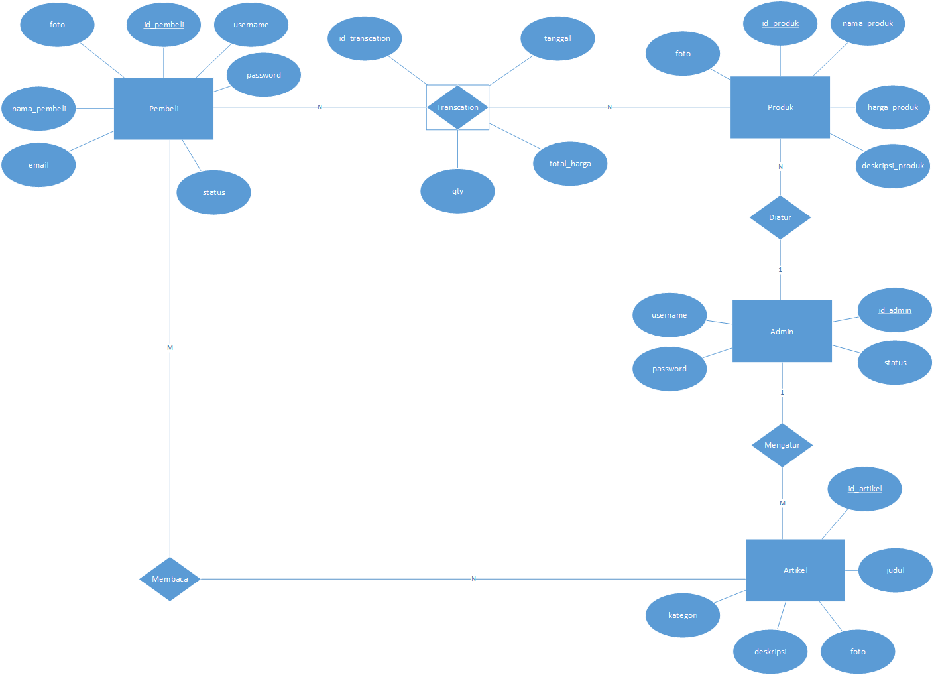

Gambar 1.Entity Relationship Diagram.

## 2.3. *Usecase Diagram* dan *Usecase Scenario*

### 2.3.1. *Usecase Diagram*

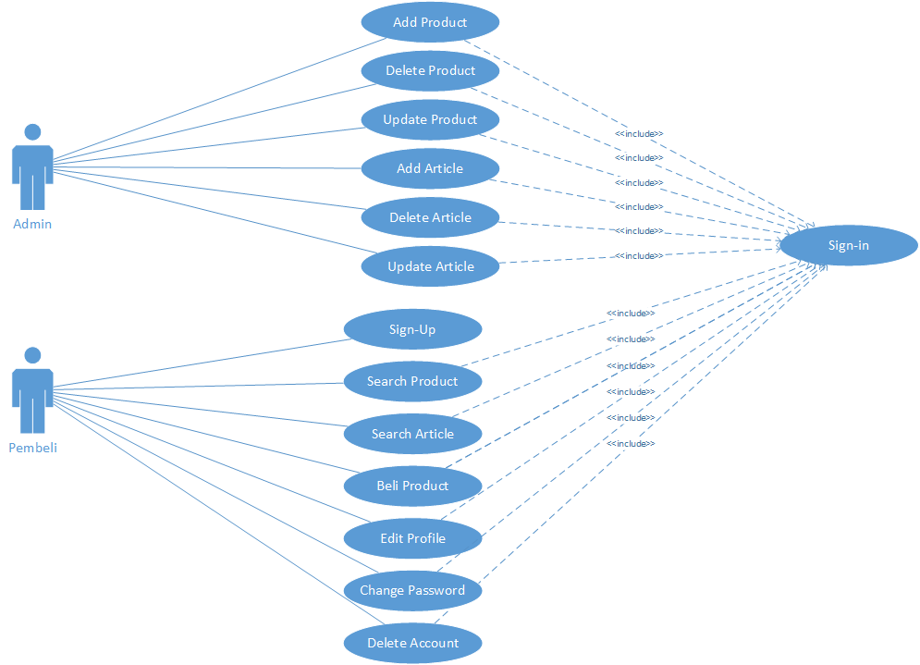

Gambar 2.Usecase Diagram

### 2.3.2. *Usecase Scenario*

Nama *Usecase* : *Add Product*

Aktor : Admin

*Pre-Condition* : Admin telah melakukan *sign-in*, dan ingin melakukan *add product*

Post-Condition : Admin telah melakukan *add product*

Deskripsi : Admin melakukan *add product*

|  |  |
| --- | --- |
| Aktor | Sistem |
| 1. Admin mengklik menu *Product* |  |
|  | 1. Sistem menampilkan isi menu *Product* |
| 1. Admin mengklik tombol *Add New Product* |  |
|  | 1. Sistem menampilkan form *Add New Product* untuk diisi admin |
| 1. Admin mengisi form yang ditampilkan |  |
| 1. Admin mengklik *submit* button “*Add New Product*” |  |
|  | 1. Sistem meng*input* dan menampilkan produk yang tersedia dan sudah terinput |

Tabel 2.Usecase Scenario : Add Product

Nama *Usecase* : *Delete Product*

Aktor : Admin

*Pre-Condition* : Admin telah melakukan *sign-in*, dan ingin melakukan *delete product*

Post-Condition : Admin telah melakukan *delete product*

Deskripsi : Admin melakukan *delete product*

|  |  |
| --- | --- |
| Aktor | Sistem |
| 1. Admin mengklik menu *Product* |  |
|  | 1. Sistem menampilkan isi menu *Product* |
| 1. Admin mengklik tombol *delete* pada produk yang ingin *didelete* |  |
|  | 1. Sistem menampilkan konfirmasi penghapusan produk. |
| 1. Admin mengkonfirmasi |  |
|  | 1. Sistem melakukan penghapusan produk |

Tabel 3.Usecase Scenario : Delete Product

Nama *Usecase* : *Update Product*

Aktor : Admin

*Pre-Condition* : Admin telah melakukan *sign-in*, dan ingin melakukan *update* pada product yang ingin di*update*

Post-Condition : Admin telah melakukan *update product*

Deskripsi : Admin melakukan *update product*

|  |  |
| --- | --- |
| Aktor | Sistem |
| 1. Admin mengklik menu *Product* |  |
|  | 1. Sistem menampilkan isi menu *Product* |
| 1. Admin mengklik tombol *update* pada produk yang ingin di*update* |  |
|  | 1. Sistem menampilkan form untuk *update product* |
| 1. Admin mengisi data perubahan pada form yang ditampilkan |  |
| 1. Admin mengklik *tombol update product* pada form |  |
|  | 1. Sistem meng*update* dan menampilkan produk yang sudah ada dan sudah ter*update* |

Tabel 4.Usecase : Update Product

Nama *Usecase* : *Add Article*

Aktor : Admin

*Pre-Condition* : Admin telah melakukan *sign-in*, dan ingin melakukan *add article*

Post-Condition : Admin telah melakukan add *article*

Deskripsi : Admin melakukan *add article*

|  |  |
| --- | --- |
| Aktor | Sistem |
| 1. Admin mengklik menu *Article* |  |
|  | 1. Sistem menampilkan isi menu *Article* |
| 1. Admin mengklik tombol *Add New Article* |  |
|  | 1. Sistem menampilkan form *Add New Article* untuk diisi admin |
| 1. Admin mengisi form yang ditampilkan |  |
| 1. Admin mengklik submit button “*Add New Article*” |  |
|  | 1. Sistem menginput dan menampilkan artikel yang tersedia dan sudah terinput |

Tabel 5.Usecase : Add Article

Nama *Usecase* : Delete Article

Aktor : Admin

*Pre-Condition* : Admin telah melakukan *sign-in*, dan ingin melakukan *delete article*

Post-Condition : Admin telah melakukan *delete article*

Deskripsi : Admin melakukan *delete article*

|  |  |
| --- | --- |
| Aktor | Sistem |
| 1. Admin mengklik menu *Article* |  |
|  | 1. Sistem menampilkan isi menu *Article* |
| 1. Admin mengklik tombol *delete* pada artikel yang ingin di*delete* |  |
|  | 1. Sistem menampilkan konfirmasi penghapusan artikel. |
| 1. Admin melakukan konfirmasi. |  |
|  | 1. Sistem menghapus artikel. |

Tabel 6.Usecase : Delete Article

Nama *Usecase* : *Update Article*

Aktor : Admin

*Pre-Condition* : Admin telah melakukan *sign-in*, dan ingin melakukan *update* pada artikel yang ingin di*update*

Post-Condition : Admin telah melakukan *update article*

Deskripsi : Admin melakukan *update article*

|  |  |
| --- | --- |
| Aktor | Sistem |
| 1. Admin mengklik menu *Article* |  |
|  | 1. Sistem menampilkan isi menu *Article* |
| 1. Admin mengklik tombol *update* pada artikel yang ingin di*update* |  |
|  | 1. Sistem menampilkan form untuk *update* artikel |
| 1. Admin mengisi data perubahan pada form yang ditampilkan |  |
| 1. Admin mengklik tombol *update article* pada form |  |
|  | 1. Sistem meng*update* dan menampilkan artikel yang sudah ada dan sudah ter*update* |

Tabel 7.Usecase : Update Article

Nama *Usecase* :*Search Product*

Aktor : Pembeli atau Admin

*Pre-Condition* : Pembeli telah melakukan *sign-in*, ingin melakukan pencarian pada suatu produk

Post-Condition : Pembeli telah menemukan product yang dicari jika terdapat product yang bersangkutan

Deskripsi : Pembeli melakukan pencarian pada product yang diinginkan

|  |  |
| --- | --- |
| Aktor | Sistem |
| 1. Pembeli mengklik menu *Product* |  |
|  | 1. Sistem menampilkan isi menu *Product* |
| 1. Pembeli mengklik kolom *search* yang ada pada menu Product |  |
| 1. Pembeli mengetik produk yang dicari dan mengklik tombol *search* |  |
|  | 1. Sistem memproses nama produk yang dicari |
|  | 1. Sistem menampilkan produk yang dicari jika tersedia atau tidak menampilkan sesuatu jika produk yang dicari tidak ada |

Tabel 8.Usecase : Search Product

Nama *Usecase* : *Search Article*

Aktor : Pembeli atau Admin

*Pre-Condition* : Pembeli telah melakukan *sign-in*, ingin melakukan pencarian pada suatu atrikel

Post-Condition : Pembeli telah menemukan artikel yang dicari jika terdapat artikel yang bersangkutan

Deskripsi : Pembeli melakukan pencarian pada artikel yang diinginkan

|  |  |
| --- | --- |
| Aktor | Sistem |
| 1. Pembeli mengklik menu Article |  |
|  | 1. Sistem menampilkan isi menu Article |
| 1. Pembeli mengklik kolom search yang ada pada menu Article |  |
| 1. Pembeli mengetik judul article atau kategori article yang dicari   dan mengklik tombol *search* |  |
|  | 1. Sistem memproses nama artikel |
|  | 1. Sistem menampilkan artikel yang dicari jika tersedia atau tidak menampilkan sesuatu jika artikel yang dicari tidak ada |

Tabel 9.Usecase : Add Article

Nama *Usecase* : Beli Produk

Aktor : Pembeli

*Pre-Condition* : Pembeli telah melakukan *sign-in*, pembeli ingin melakukan pembelian pada produk yang diinginkan

Post-Condition : Pembeli telah melakukan pembelian produk

Deskripsi : Pembeli melakukan pembelian

|  |  |
| --- | --- |
| Aktor | Sistem |
| 1. Pembeli mengklik menu *product* |  |
|  | 1. Sistem menampilkan menu *product* |
| 1. Pembeli mencari produk yang diinginkan |  |
|  | 1. Sistem menampilan produk yang diinginkan jika ada |
| 1. Pembeli mengklik tombol *show detail* produk yang diinginkan |  |
|  | 1. Sistem menampilkan *detail product* |
| 1. Pembeli mengisi kuantitas item yang diinginkan lalu mengklik tombol *add to cart* |  |
|  | 1. Sistem memasukkan *item* yang ingin dibeli ke *cart* pembeli |
| 1. Pembeli mengklik tombol *cart* yang ada di *navigation bar* |  |
| 1. Pembeli melakukan *checkout* |  |
|  | 1. Sistem menampilkan ringkasan pembelian |
| 1. Pembeli mengecek ringkasan pembelian. |  |

Tabel 10.Usecase : Beli Product

Nama *Usecase* : *Edit Account*

Aktor : Pembeli

*Pre-Condition* : Pembeli telah melakukan *sign-in*, dan ingin melakukan *update account*

Post-Condition : Pembeli telah melakukan *update* data *profile*

Deskripsi : Pembeli melakukan *update profile*

|  |  |
| --- | --- |
| Aktor | Sistem |
| 1. Pembeli mengklik foto *profile* yang ada pada *navbar* |  |
|  | 1. Sistem menampilkan *pop up* menu *edit profile, change password*, dan *logout* |
| 1. Pembeli mengklik menu *edit profile* |  |
|  | 1. Sistem menampilkan menu *update profile* beserta form |
| 1. Pembeli mengisi perubahan data yang ingin diperbarui pada form |  |
| 1. Pembeli mengklik tombol *submit* |  |
|  | 1. Jika data sesuai dengan ketentuan maka data *profile* akan di*update* |

Tabel 11.Usecase : Update Account

Nama *Usecase* : *Change Password*

Aktor : Pembeli

*Pre-Condition* : Pembeli telah melakukan ­*sign-in*, dan ingin mengubah *password*

Post-Condition : Pembeli telah melakukan pengubahan *password*

Deskripsi : Pembeli mengubah *password*

|  |  |
| --- | --- |
| Aktor | Sistem |
| 1. Pembeli mengklik foto *profile* yang ada pada navbar |  |
|  | 1. Sistem menampilkan *pop up* menu *edit profile, change password,* dan *logout* |
| 1. Pembeli mengklik menu *change password* |  |
|  | 1. Sistem menampilkan *pop up*form untuk mengganti *password* |
| 1. Pembeli mengisi form data *change password* sesuai dengan ketentuan |  |
| 1. Pembeli mengklik tombol *change Password* |  |
|  | 1. Jika data password sesuai dengan ketentuan maka data profile akan di*update* |

Tabel 12.Usecase : Change Password

Nama *Usecase* : *Delete Account*

Aktor : Pembeli

*Pre-Condition* : Pembeli telah melakukan *sign-in*, dan ingin melakukan *delete account*

Post-Condition : Pembeli telah melakukan *delete* data *profile*

Deskripsi : Pembeli melakukan *delete profile*

|  |  |
| --- | --- |
| Aktor | Sistem |
| 1. Pembeli mengklik foto *profile* yang ada pada navbar |  |
|  | 1. Sistem menampilkan *pop up* menu *edit profile, change password,* dan *logout* |
| 1. Pembeli mengklik menu *edit profile* |  |
|  | 1. Sistem menampilkan menu *edit profile* beserta form dan tombol *delete account* |
| 1. Pembeli mengklik tombol *delete Account* |  |
|  | 1. Sistem menampilkan *pop up* konfirmasi *delete account* |
| 1. Pembeli mengklik tombol konfirmasi *delete account* |  |
|  | 1. Sistem akan menghapus *account* pembeli dan memindahkan pembeli ke halaman *home*. |

Tabel 13.Usecase : Delete Account

Nama *Usecase* : *Sign Up*

Aktor : Pembeli

*Pre-Condition* : Pembeli ingin membuat account pada *web* Telyupharmacy

Post-Condition : Pembeli telah memiliki *account*

Deskripsi : Pembeli melakukan SignUp pada *web* Telyupharmacy

|  |  |
| --- | --- |
| Aktor | Sistem |
| 1. Pembeli menuju *website* Telyupharmacy |  |
|  | 1. Sistem menampilkan *landing page* |
| 1. Pembeli mengklik tombol *SignUp* pada *navbar* |  |
|  | 1. Sistem menampilkan  *form* untuk membuat *account* |
| 1. Pembeli mengisi data pada form yang disediakan |  |
| 1. Pembeli mengklik tombol *submit* |  |
|  | 1. Sistem menambahkan *account* pembeli dan disimpan di *database.* |

Tabel 14.Usecase : Sign Up

# BAB III Hasil Implementasi

*Bagian ini berisi screenshot hasil web yang telah dibuat*. ***Sertakan caption untuk setiap gambar screenshot***



Gambar 3. Halaman Home sebelum Sign-in



Gambar 4. Halaman Home setelah Sign-in

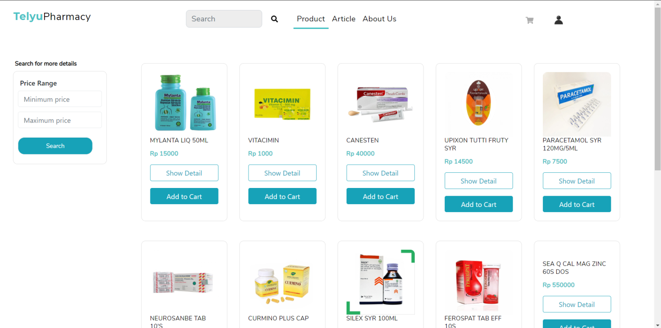

Gambar 5.Halaman Produk

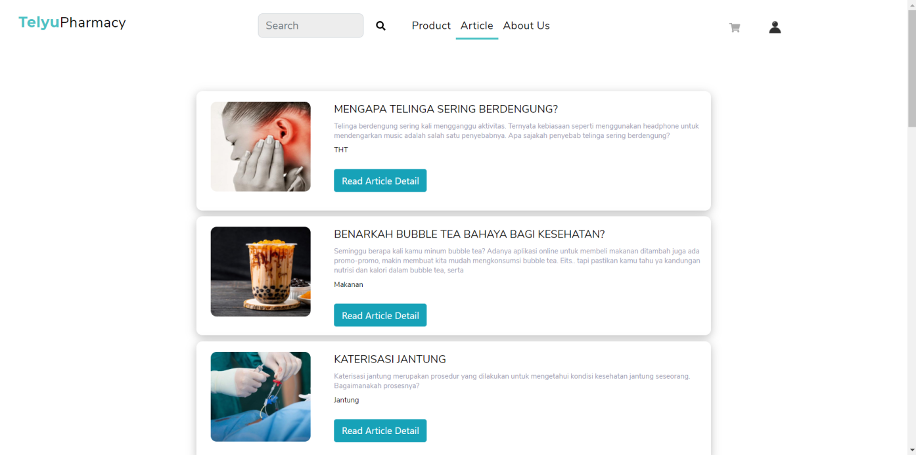

Gambar 6.Halaman Article

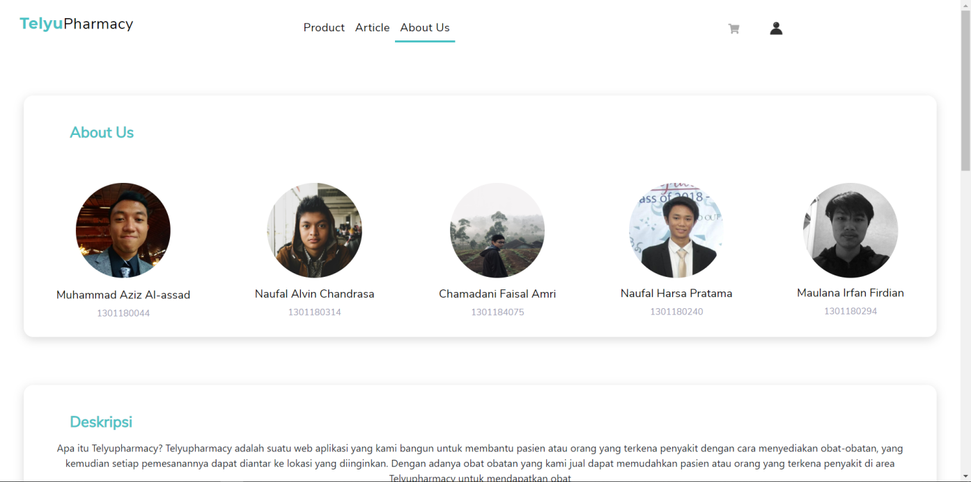

Gambar 7.Halaman About Us

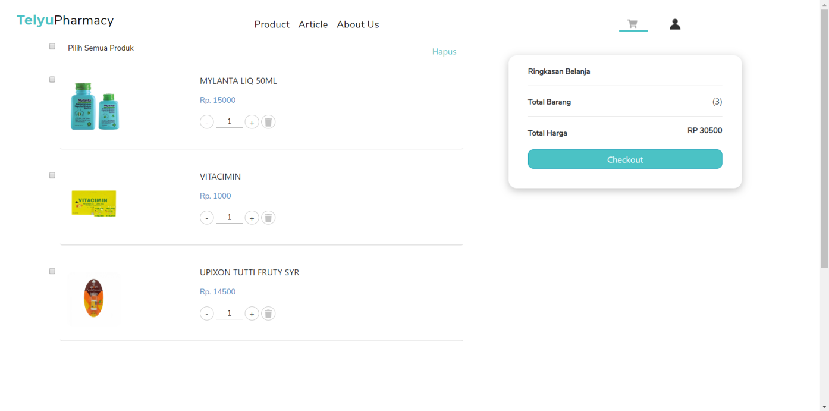

Gambar 8.Halaman Cart

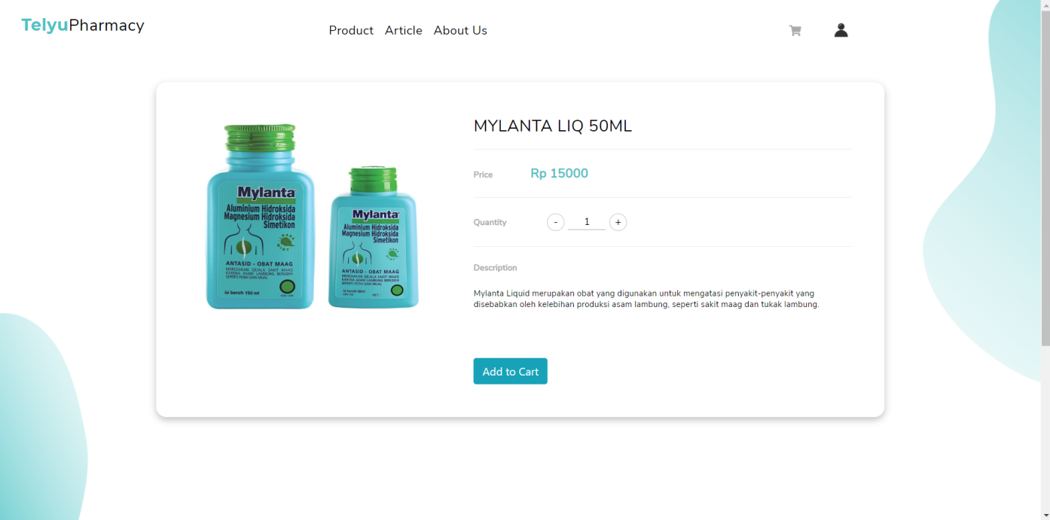

Gambar 9.Halaman Detail Product

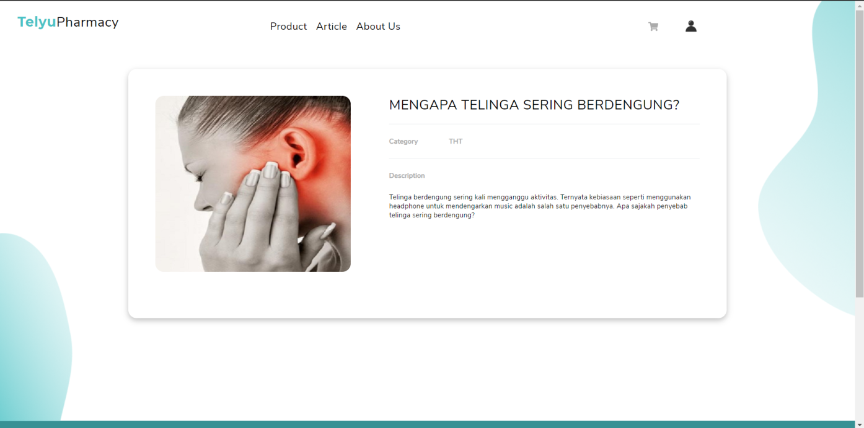

Gambar 10.Halaman Detail Article

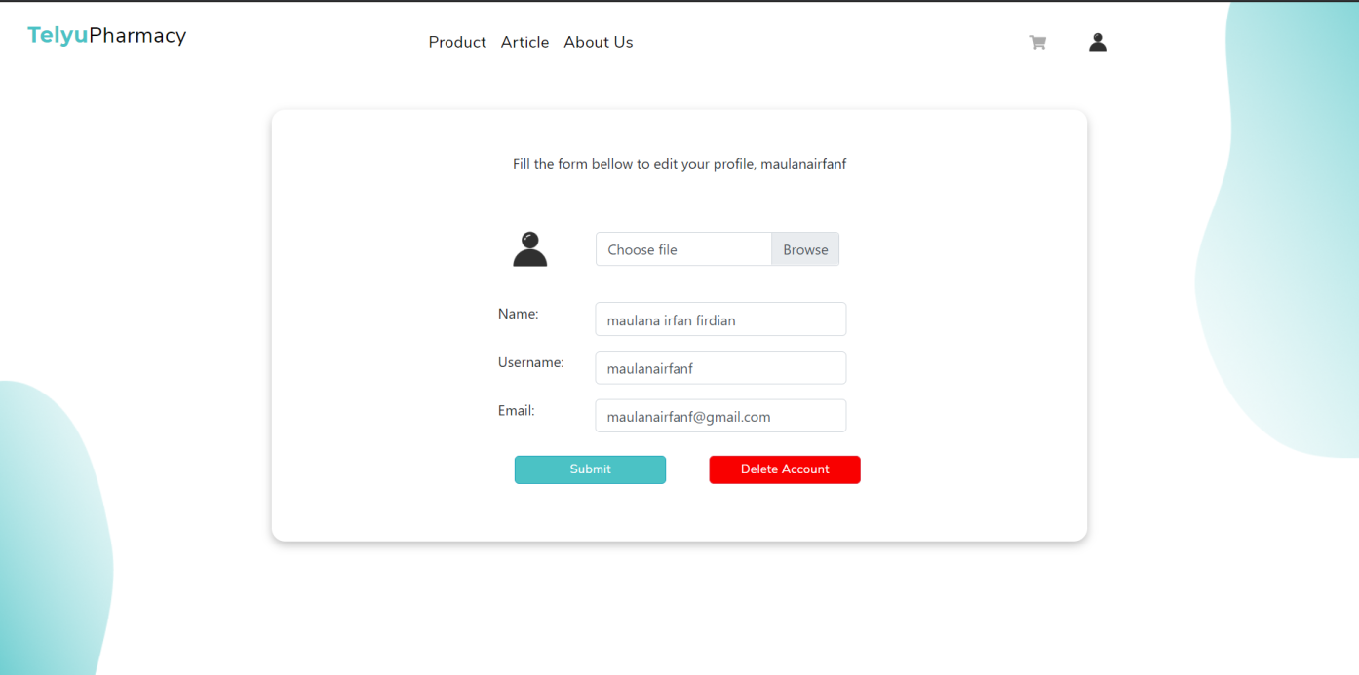

Gambar 11.Halaman Edit Profile

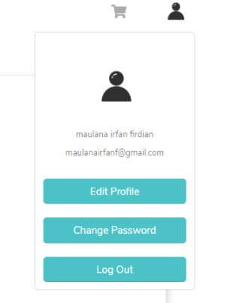

Gambar 12.Pop Up Profile

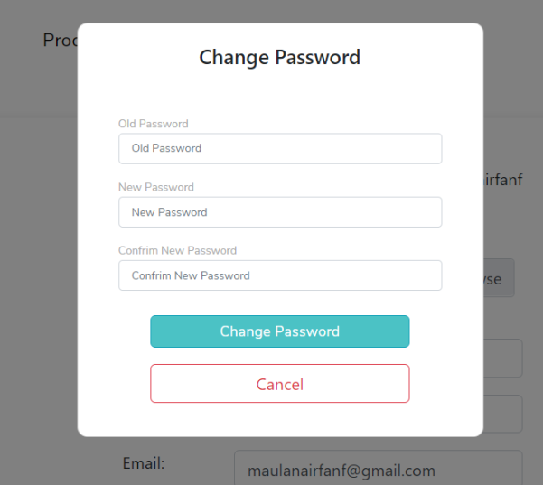

Gambar 13.Pop Up Change Password

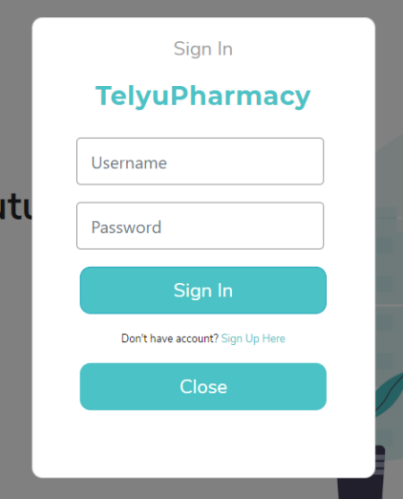

Gambar 14.Pop Up Sign in



Gambar 15.Halaman Sign Up

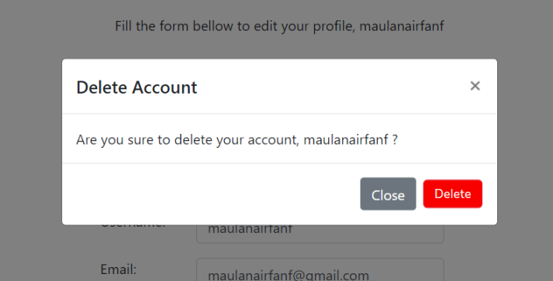

Gambar 16.Pop Up Delete Account

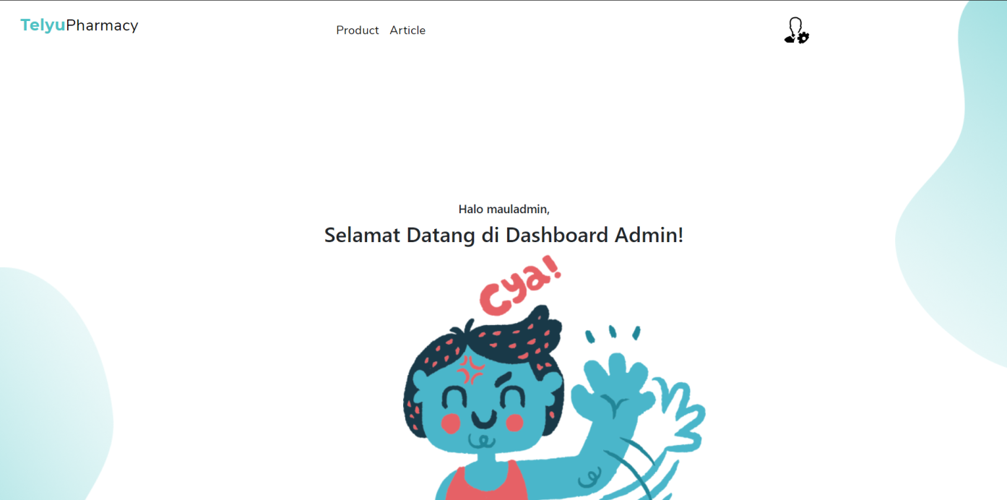

Gambar 17.Halaman Admin Home

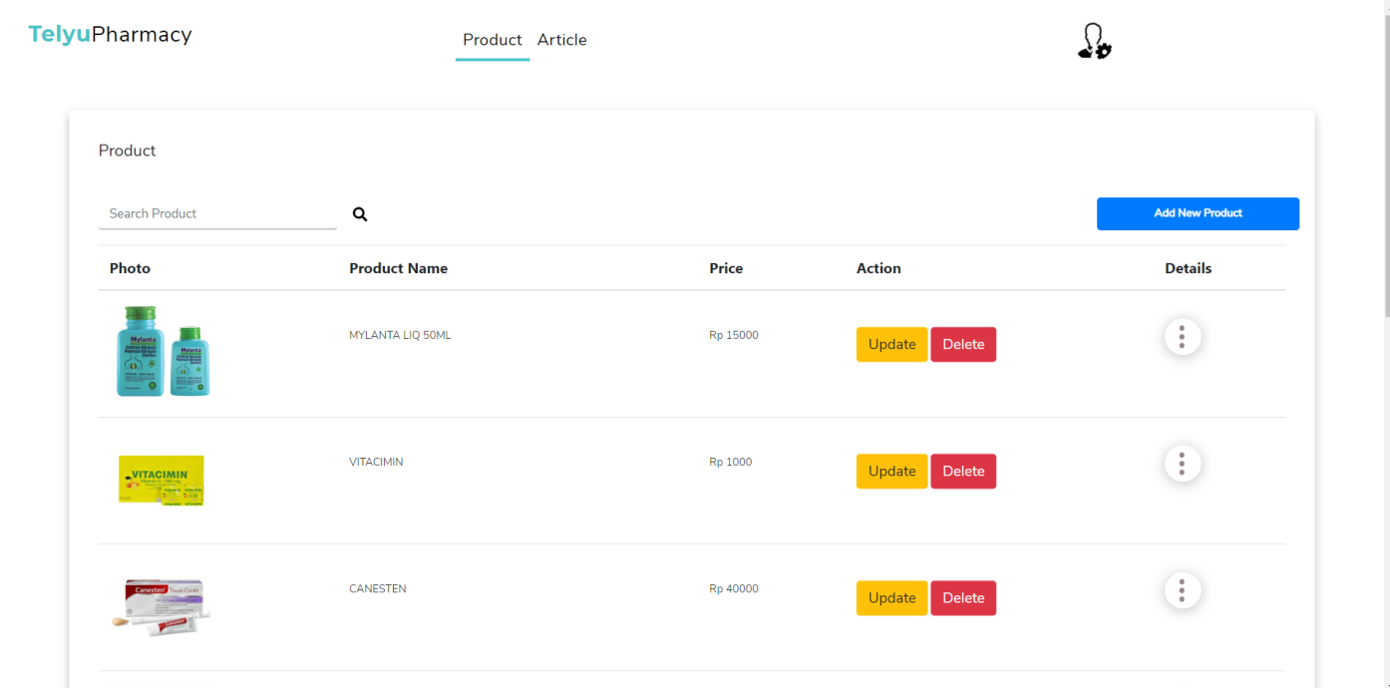

Gambar 18.Halaman Product Admin

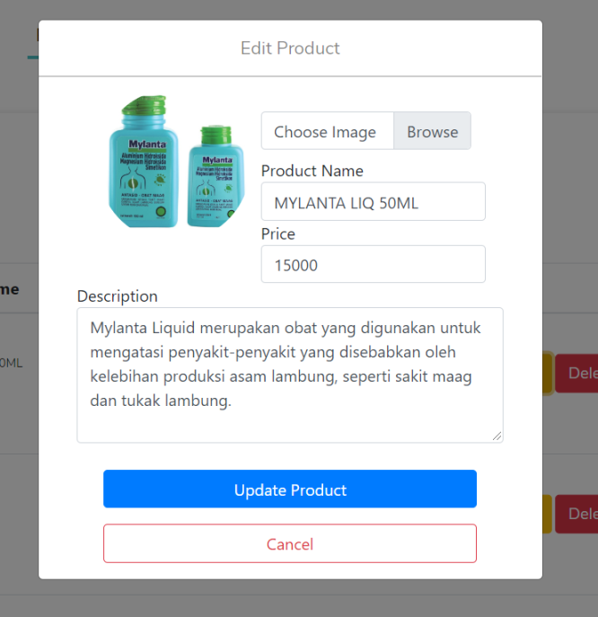

Gambar 19.Pop Up Edit Product

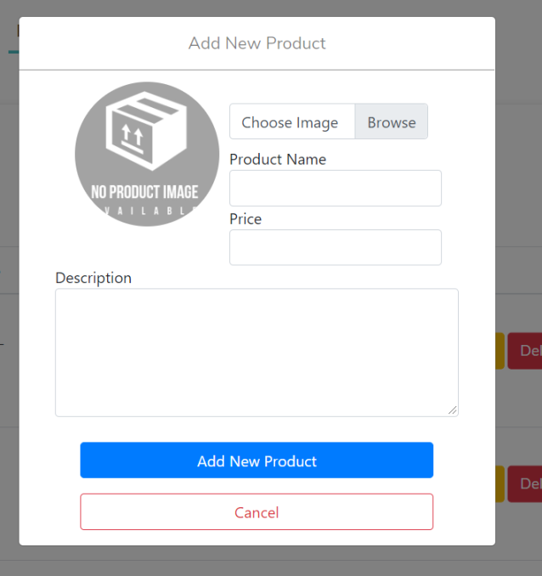

Gambar 20.Pop Up Add New Product

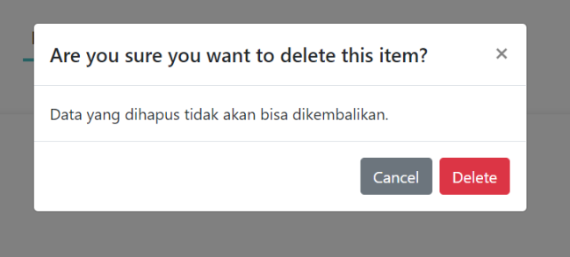

Gambar 21.Pop Up Delete Product

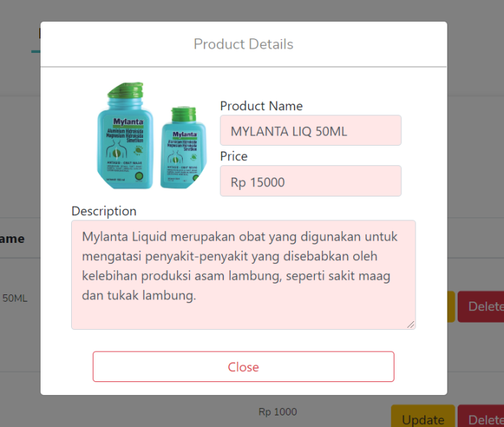

Gambar 22.Pop Up Detail Product

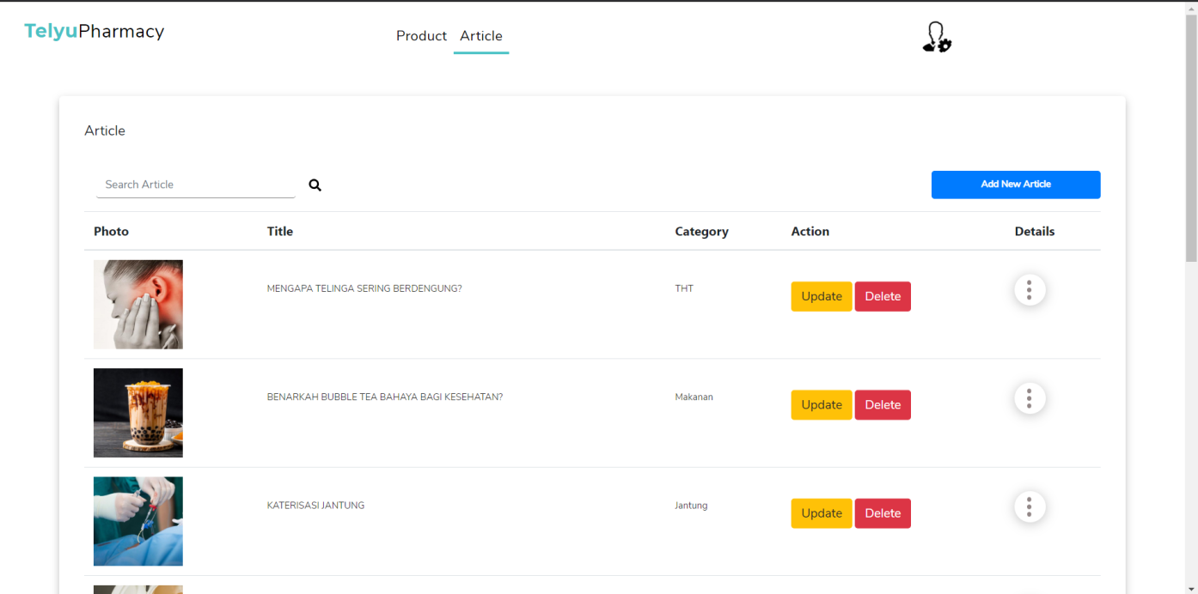

Gambar 23.Halaman Article Admin

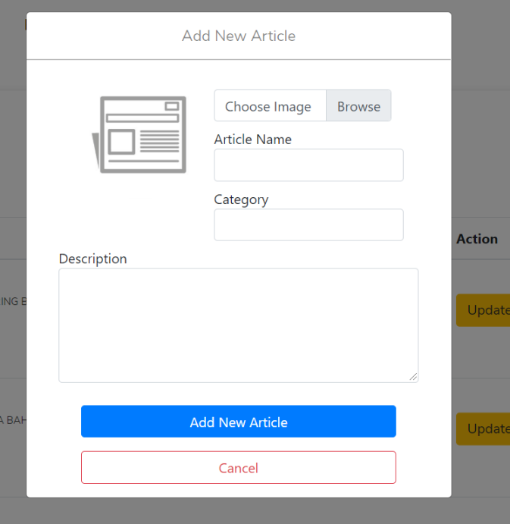

Gambar 24.Pop Up Add New Article

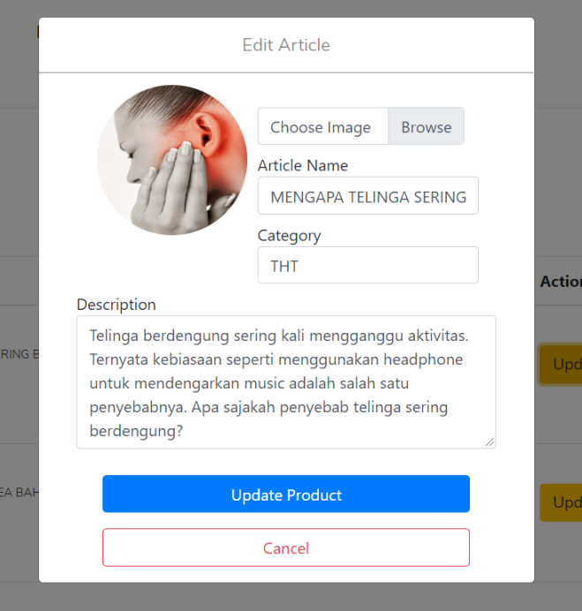

Gambar 25.Pop Up Edit Article

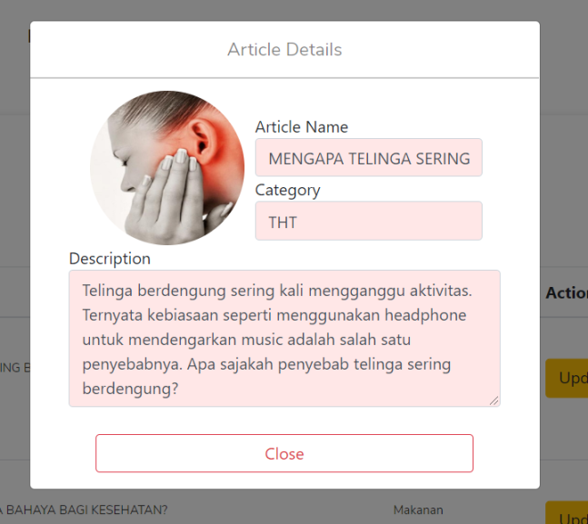

Gambar 26.Pop Up Detail Article

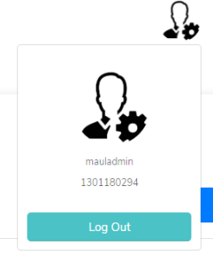

Gambar 27.Pop Up Profile Admin

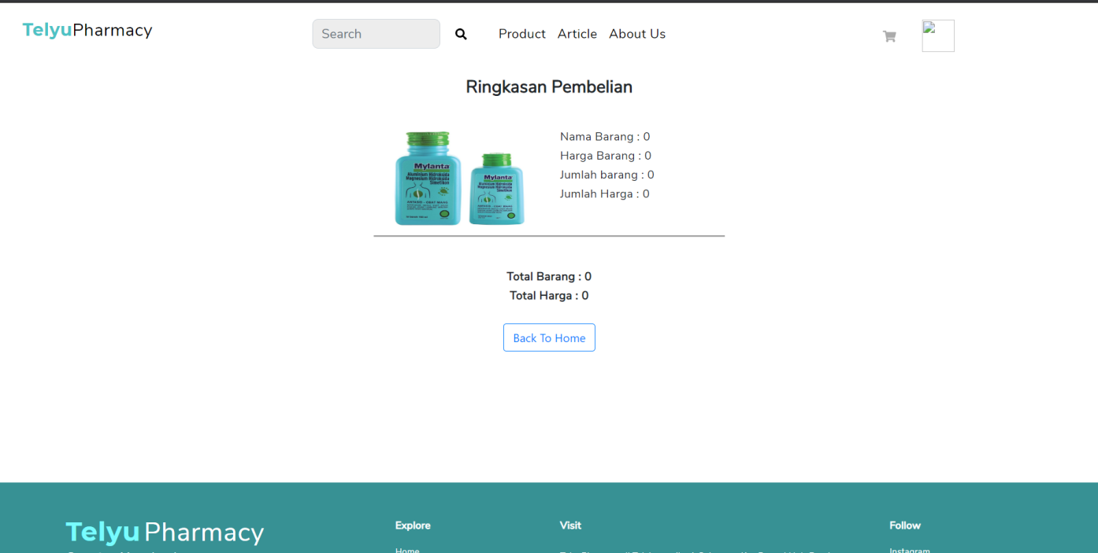

Gambar 28.Halaman Checkout